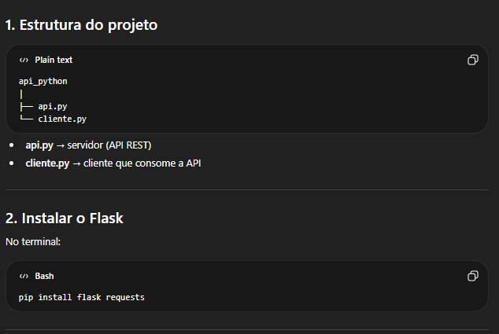
Baixar o flask e te o python no computador . Sem isso não funciona

